Correction de la partie 1 : analyser un corpus d’œuvre

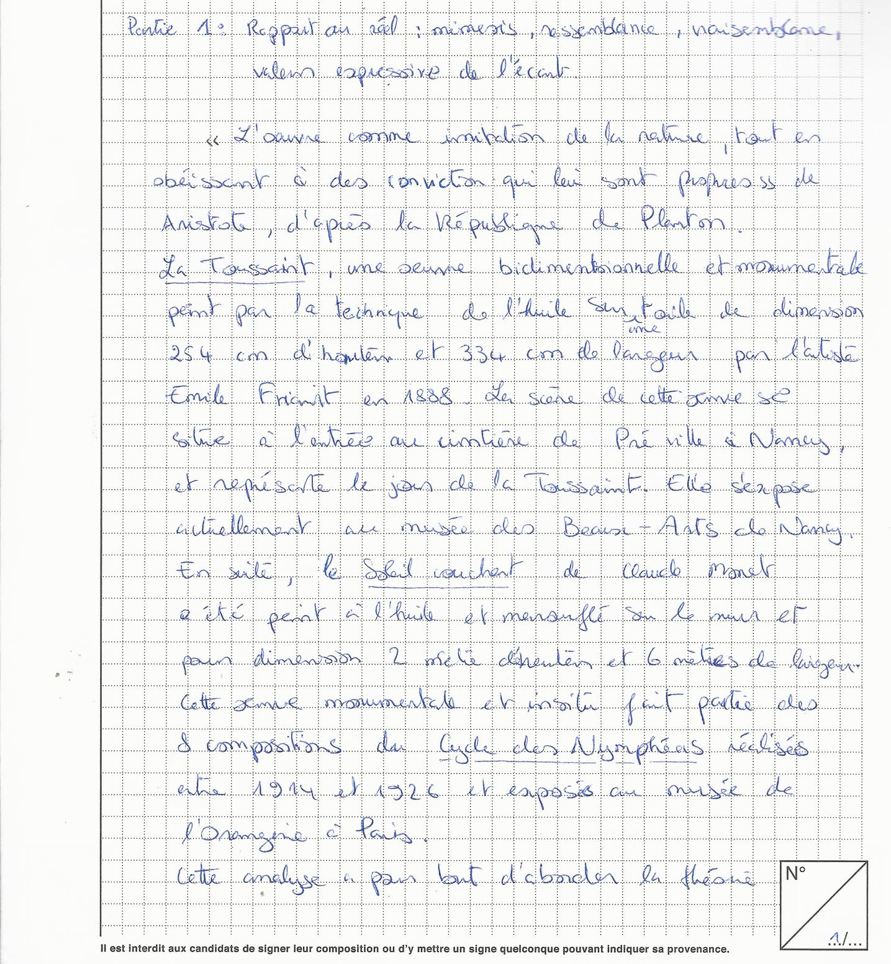

In Bed de Ron Mueck est une sculpture monumentale qui est donc ronde bosse et en 3 dimensions et représente entièrement un personnage, c’est donc également une statue de dimension 1,62 x 6,50 x 3,95 mètres. Elle a été créée par la technique du silicone, peinture et tissus et se s’expose au musée de la « Fondation Cartier pour l’art contemporain » de Paris.

Cette analyse à pour but d’aborder la théorie
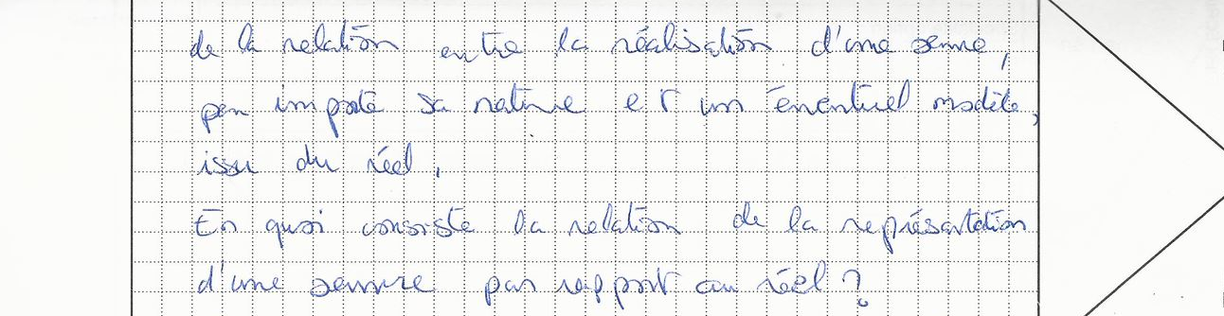
Dans une première partie, nous étudierons le cas d’un écart strictement faible entre le réel et la représentation d’une œuvre, mais dans une seconde partie nous verrons qu’il existe également des œuvres de valeur expressive d’un écart énorme.

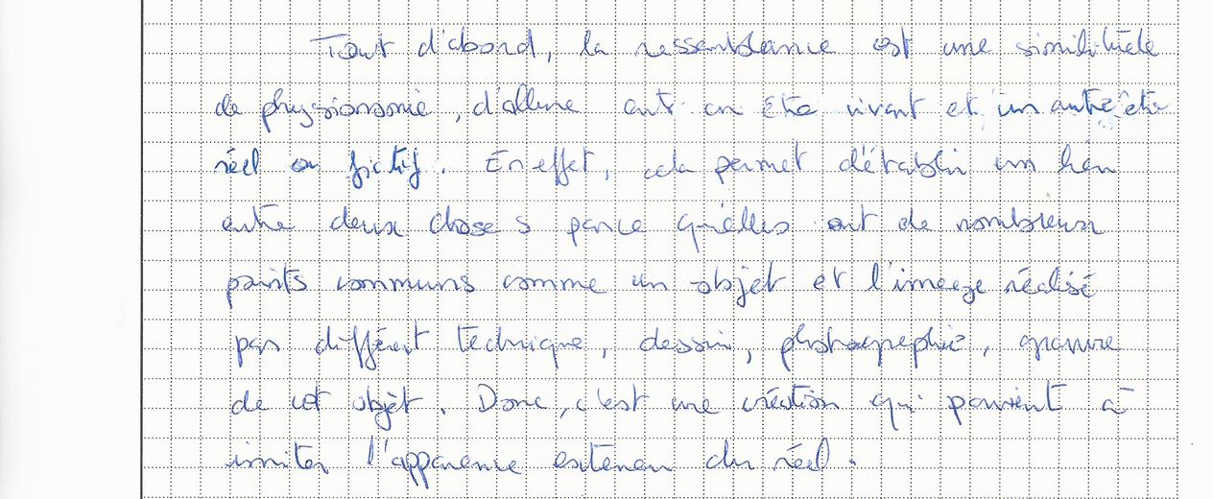
Par exemple dans In bed de Ron Mueck, la sculpture de techniques mixtes donc interdisciplinaire représentant le corps d’une femme allongé sur un lit couvert de tissu blanc, imite parfaitement les caractéristiques physiques d’un être-humain féminin. Même si cette sculpture monumentale est de dimension géante mais son allure lui permet une ressemblance extrêmement vigilante à une réelle humaine (femme) qu’on aurait dit que l’œuvre fait référence à la mimesis.

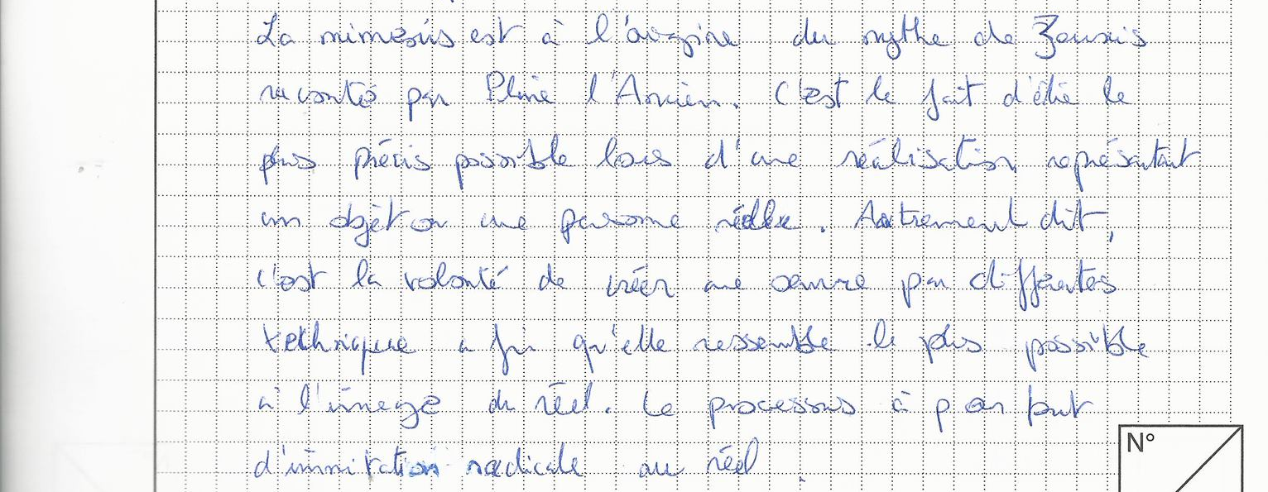
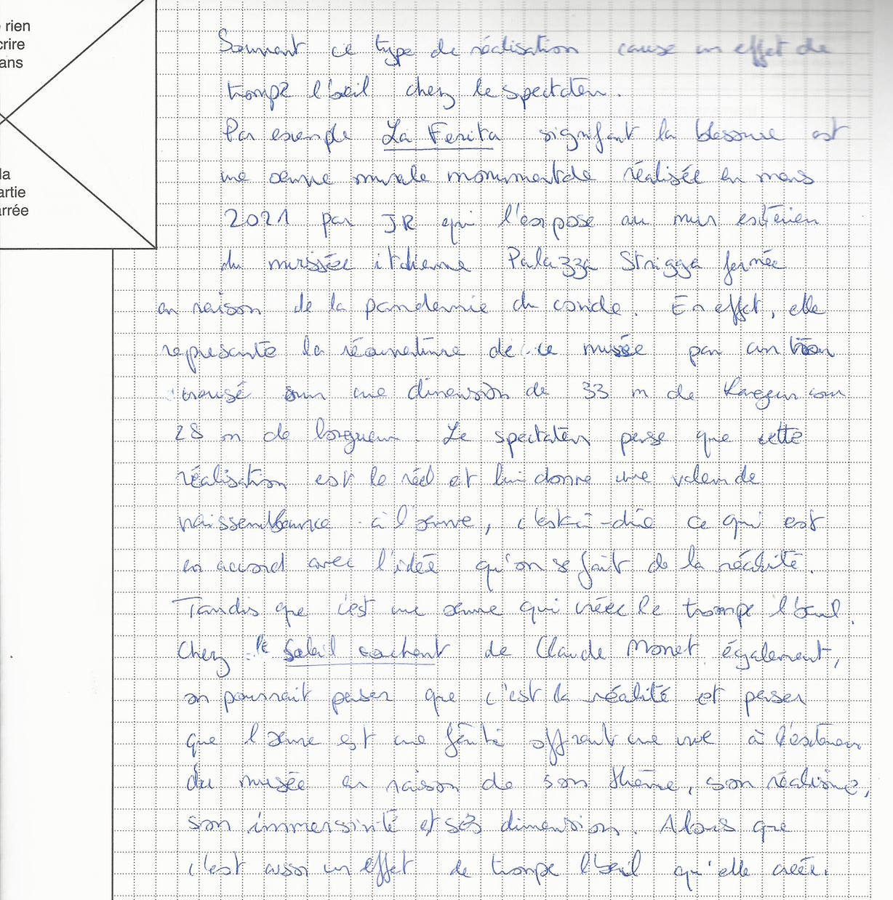
Mais surtout, en reprenant l’exemple de In Bed de Mueck qui met à l’évidence le réalisme absolu, a une volonté de la vraisemblance, la sculpture parait vraie qu’on aurait dit un être vivant.

Par la suite, n’y -a t’ils que des artistes réalistes qui ne font que des créations de représentation radicales à l’apparence du réel ?

Après l’invention de la photographie à la première moitié du XIX° siècle, certains artistes ont décider d’amener une originalité dans leurs réalisations en s’éloignant volontairement de la ressemblance au réel. Cependant, Abraham Moles explique le degré d’iconicités dont il est évident que ce degré varie d’une œuvre à l’autre et il y a même des œuvres se situant au degré d’abstraction.

Pablo Picasso a pour but d’exprimer cette valeur d’énorme écart entre un réel et sa représentation qu’il va même jusqu’à l’abstraction. Dans ses œuvres, les éléments ou les personnages sont décomposé puis recomposé non pas comme ils étaient à l’origine mais de manière bouleversée et en désordre. Ainsi, il crée le cubisme qui se caractérise par son œuvre de la Nature morte à la chaise cannée de 1912 réalisé par la technique du collage et de la peinture sur une toile de 9x37 cm. Cette œuvre est en recul de la forme observée de des objets du réel par l’artiste.
De plus, l’abstraction lyrique prend frome par les œuvres de Kandinsky, notamment par sa Komposition 8 crée en juillet 1923.
Il y a également, les peintures de l’artiste fauviste Henri Matisse, qui ne possède pas les même couleurs qu’un objet du réel, mais d’autre plus pure et vive comme ses arbres jaunes.
Le Cri de Edvard Munch peint en 1893 sur une toile de dimension 91 x 73 cm est une œuvre expressionniste qui a pour fonction d’exprimer le sentiment que veut émettre l’artiste au spectateur.
Ces 4 Types d’œuvres bidimensionnelles, de degré d’iconicités ou d’abstraction (chez Picasso) différentes sont en extrême écart de la ressemblance à l’apparence du réel représenté.

Par conclure, certaine œuvre sont de ressemblance extrême à un objet du réel qui sembleraient même vraies et traduiraient la mimesis, mais il y a également des représentations d’œuvres qui sont en énorme écart avec le réel et qui donnent à l’artiste d’autre mouvement que le réalisme, tel que l’expressionisme, le fauvisme et l’abstraction.
En mettant en référence la Chaise cannée de Picasso et In bed de Ron Mueck, ces 2 œuvres s’opposeraient par leurs dimensions, l’une étant tridimensionnelle monumentale ou gigantesque, l’autre, c’est-à-dire la chaise cannée, bidimensionnelle. In Bed de Mueck est figurative et représente un humain tandis que la chaise cannée est abstraite. Mais surtout, il faut savoir initialement qu’une des œuvres étant la chaise cannée est en écart total aux caractéristiques du réel tandis que l’autre œuvre, In Bed est réaliste et possède le moindre écart possible.

